TCZJ
浙江旅游职业学院标准
TCZJ 139—2023

教师教学评价指标体系及考核规范
2023 - 08 - 10发布
2023- 08 - 10实施
浙江旅游职业学院 发布

目 次

前 言 II
1 范围 1
2 考核思路 1
3 常规考核 1
4 学生评价 1
5 同行评价 1
6 专家评价 2
7 特别奖励指标 2
附 录 A（规范性）常规考核二级指标 3
附 录 B（规范性）学生评价二级指标 4
附 录 C（规范性）同行评价二级指标 5
附 录 D（规范性）专家评价二级指标 6

前 言
本文件依据GB/T 1.1-2020《标准化工作导则 第 1 部分：标准化文件的结构和起草规则》的规定起草。
请注意本文件的某些内容可能涉及专利。本文件的发布机构不承担识别这些专利的责任。
本文件由浙江旅游职业学院提出并归口管理。
本文件主要起草单位：浙江旅游职业学院。
本文件主要起草人：XXXX。

教师教学评价指标体系及考核规范
- 范围
本文件规定了教师教学工作评价的考核思路、常规考核指标、学生评价指标、同行评价指标、专家评价指标、特别奖励指标等要求。
本文件适用于实际承担教学任务的高校专任教师。
- 考核思路
  - 应在每学期做好教学工作评价各分项积分统计，每年综合评定一次。
  - 考核主要采用量化方法，每位老师的综合教学评价结果最终以百分制分数形式给出，记入教师业务档案。
  - 整个教学评价指标体系应由五个一级指标组成：常规考核指标、学生评价指标、同行评价指标、专家评价指标、特别奖励指标。
- 常规考核
  - 常规考核由19个二级指标组成（见附录A），各项指标在每学期结束前由教学院长、教研室主任分别按60%、40%的权重进行加权评价。
  - 对评价结果有争议的，教师可申请复议，由学院党政联席会议研究裁决。
- 学生评价
  - 学生评价指标可依托学校课堂教学质量网上测评，从教师的教学态度、教学内容、业务水平、教学效果等方面对10个二级指标（见附录B）进行评价。
  - 每学期均应组织面向全体学生的课堂教学质量网上测评，要求学生对每项指标用优秀、良好、中等、及格、不及格五个等级来评价，分别对应2分、1.5分、1分、0.5分、0分。
- 同行评价
  - 同行评价可依托学校教务处听课制度，从课前准备、教学过程两方面对12个二级指标（见附录C）进行评价考核。
  - 每学期应由二级学院办公室根据教务处教师听课制度制定听课计划，安排听课教师，确保每名教师每学期至少被 2名教师同行（不含二级学院督导）听课，听课教师进行评分反馈后的平均分作为该项指标得分依据。
- 专家评价
  - 应从教风、教师、教材、教法、学风等五个方面对15个二级指标（见附录D）进行评价考核。
  - 每学期应由二级学院教学秘书和督导组长共同制订含二级学院督导和教研室主任的听课计划，确保每名教师（含二级学院督导和教研室主任本身）每学期被至少1名二级学院督导或教研室主任听课，听课评分反馈后的平均分作为该项指标的得分依据。
- 特别奖励指标
教师在评价周期内教学工作中取得突出成绩的，应由教师所在二级学院党政联席会议讨论决定，给予1~10分的特别奖励，并报教务处备案。

附 录 A
（规范性）
常规考核二级指标
常规考核二级指标见表A.1。
表 A.1 常规考核二级指标

附 录 B
（规范性）
学生评价二级指标
学生评价二级指标见表B.1。
表 B.1 学生评价二级指标

附 录 C
（规范性）
同行评价二级指标
同行评价二级指标见表C.1。
表 C.1 同行评价二级指标
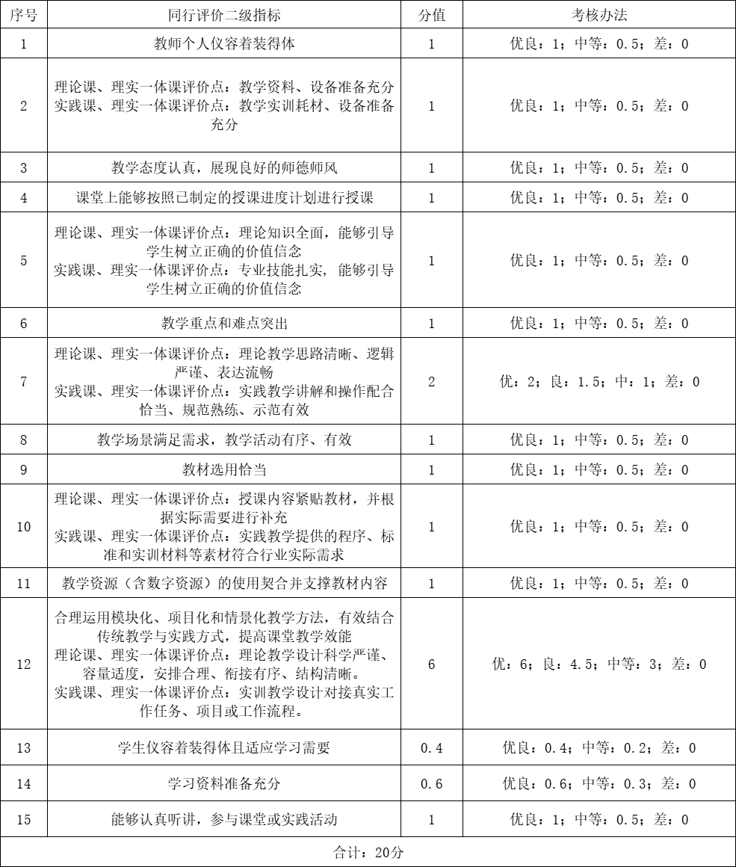

附 录 D
（规范性）
专家评价二级指标
专家评价二级指标见表D.1。
表 D.1 专家评价二级指标

_________________________________

